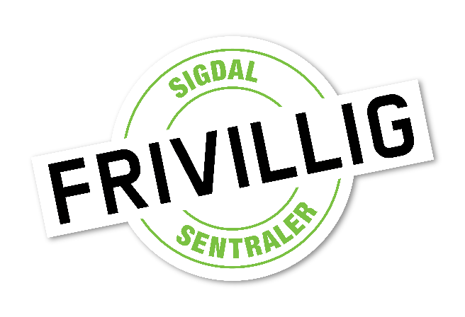
Årsmelding for Sigdal Frivilligsentraler 2025
– sammen skaper vi gode og inkluderende lokalsamfunn –

Sigdal frivilligsentraler skal være en brobygger mellom innbyggere, lag og foreninger, næringslivet og kommunen. Gjennom hele året har sentralene arbeidet for å skape gode møteplasser, styrke samarbeid på tvers og legge til rette slik at frivillige kan bidra med det de brenner for.
I 2025 har frivilligsentralene vært åpne, tilgjengelige og aktivt bidratt til kompetanseheving, mestring og motivasjon blant både frivillige og deltakere. Det frivillige fellesskapet har utviklet seg videre, og sentralene har vært viktige pådrivere for å skape trygge, inkluderende og meningsfulle møteplasser for alle aldersgrupper.
Organisering
Sigdal frivilligsentral består av to avdelinger, lokalisert i Prestfoss og Eggedal. Det er to ansatte i 100 % stillinger.
Avdeling Prestfoss har hatt redusert aktivitet i perioden mai–desember på grunn av ombygging i Sentrumsgården. Gjenbrukskroken måtte holde midlertidig stengt, og sentralen måtte dele lokaler med andre kommunale tjenester, noe som ga mindre tilgang til rom og dermed færre aktiviteter.
Avdeling Eggedal åpnet i nyoppussede, samlokaliserte lokaler med Velkomstsenteret 10. april 2025. Lokalene i både Prestfoss og Eggedal er tilgjengelige for utlån på kveldstid, og bruken øker jevnt.

Frivillige
Det er registrert 186 frivillige. Av disse er 38 faste tjenestemottakere, og om lag 50 faste frivillige deltar jevnlig i ulike oppdrag.
I 2025 ble det registrert 281 oppdrag hvor 517 frivillige bidro. Totalt ble det utført 1 498 frivillige arbeidstimer – tilsvarende over fire timer frivillig innsats hver eneste dag gjennom året.
Ressursgrupper, både faglige og frivillige, bidrar med viktige innspill og utvikling av tilbudene. Det er månedlig kontakt med medlemmene i ressursgruppen.
Som påskjønnelse for innsatsen ble alle faste frivillige invitert til sommeravslutning i Lauvlia i samarbeid med Krødsherad frivilligsentral. I tillegg inviteres frivillige som går i turnus til minst to faste møtepunkt i året, og alle mottar en personlig julehilsen
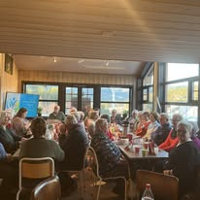

Faste frivillige invitert på julegrøt og foredrag om egenomsorg av Pål Steiran i Eggedal.
Aktiviteter 2025
Prestfoss
Aktivitetene omfatter dagsenter for eldre hjemmeboende, Fredagsdugurd, småjobbsentral, matombringing, Gjenbrukskroken, håndarbeidskafé, kaffekrok, digital hjemmehjelp, demenskor, språkkafe og andre treffpunkt for ukrainere, samt kiosksalg 17. mai. Nytt tilbud i 2025 er Babyplask.
Lokalene benyttes også av deltakere fra Frisklivssentralen (Sterk og Stødig og Hverdagskondis) og av pensjonistforeningene til boccia for lunsj og sosial hygge i forbindelse med trening.

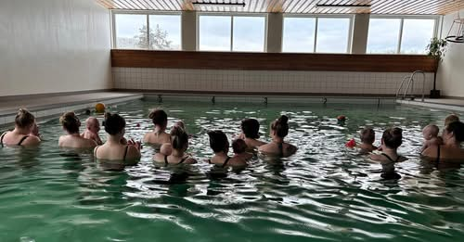
Foreldre og barn i bassenget i Prestfoss på babyplask

Eggedal
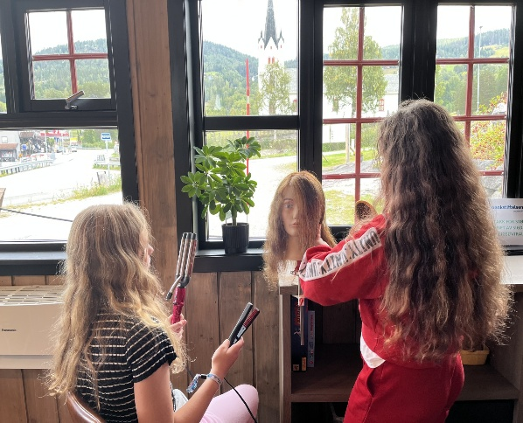
Eggedalsdugurden holdes på Eldresenteret for å sikre tilgjengelighet for brukerne. Andre aktiviteter omfatter småjobbsentral og gåvenn. Nytt tilbud i 2025 er Etterskoletid i frivilligsentralens lokaler, som har vært svært vellykket. Språkkafe og andre aktiviteter og treffpunkt for ukrainere. Det organiseres også transport av mat fra Sigdalsheimen til Eldresenteret to dager i uken.

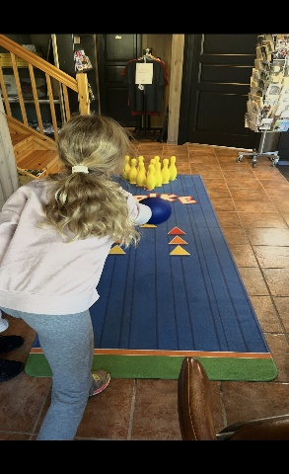

Bowling, pepperkakepynting og frisør er noen av aktivitetene på Etterskoletid i Eggedal for barn på 5.-7.trinn

Lokalene til Sigdal frivilligsentraler i Prestfoss og Eggedal lånes ut gratis til lag og foreninger for kurs og møtevirksomhet. Frivillige som ønsker å skape møteplasser står også fritt til å benytte seg av lokalene gratis.

Markedsføring og synlighet
Arrangementer og aktiviteter markedsføres gjennom digitale kanaler og oppslag i kommunen. Frivilligsentralen hadde stand på Markedsdagen. Under årets NRK TV-aksjon gikk alle inntekter ved sentralen i oktober uavkortet til aksjonen.

Arrangementer utenom de faste aktivitetene
I løpet av 2025 ble det gjennomført blant annet:
- Sommertreff for faste frivillige i Lauvlia
- Tannheledag
- Åpning av friluftslivets år 2025
- Åpning av lokalene til Eggedal frivilligsentral
- Åpning av BUA
- Julebord og høsttur for brukere av dagsenteret
- Sjåførkaffe vår og høst for matkjørere og småjobbsentralen
- Sommer- og julelunsj for frivillige ved Gjenbrukskroken og dagsenteret
- Ett møte i faglig ressursgruppe
- Jevnlig kontakt med frivillig ressursgruppe
- Temakveld om «Fremtidsfullmakt» i Eggedal
- Kullingtreff

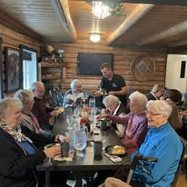

Høsttur til Haglebu for deltakere og frivillige på dagsenteret for eldre hjemmeboende.

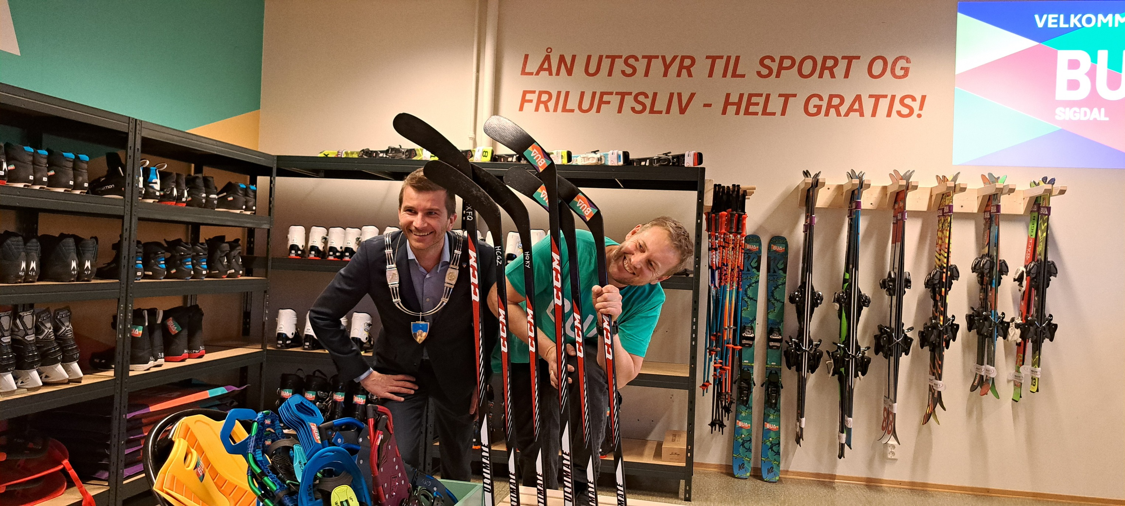

Åpning av BUA Sigdal 29.nov-25. Ordfører Vebjørn Aasand Seljord og driftsleder BUA Per Kristian Nygård
Nye tilbud
BUA Sigdal
BUA åpnet 29. november 2025, samlokalisert med biblioteket på Sigdal ungdomsskole. Stillingen som driftsleder deles 50/50 med Krødsherad. Allerede kort tid etter åpning ser man en positiv effekt på fysisk aktivitet blant barn og unge.

Fritidsstipend
I samarbeid med Nedre Sigdal sanitetsforening og forebyggende helse ble det etablert fritidsstipend for barn og unge. Informasjon og søknadsskjema er tilgjengelig via kommunens nettsider.

Tverrfaglige prosjekter
Frivilligsentralen deltar aktivt i flere kommunale og tverrfaglige prosjekter, blant annet:
- Julevarme i Sigdal – støtte til 44 husstander
- Sommergøy Sigdal – 80 deltakende barn i alderen 9-12år, støtte fra næringslivet og frivillige organisasjoner
- Tusenfrydtur for ungdom – tur med 80 ungdommer i alderen 13+-18år
- Økt digital kompetanse – samarbeid med pensjonistforeningen, ergoterapeut m.fl.
- Aldersvennlig samfunn – Kullingtreff og ferdigstilt seniorbrosjyre
- Arbeidslivsfag Sigdal ungdomsskole – småjobber og matlaging til Fredagsdugurd
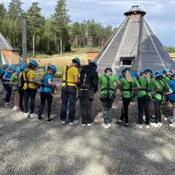
- Oppussing av idretts- og ungdomshus – markise, hjertestarter og videre arbeid med lydanlegg
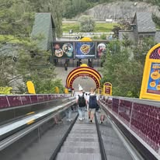
På vei hjem etter en vellykket dag på Tusenfryd med 80 fornøyde ungdommer

Barn i alderen 9-12år og ungdommer i sommerjobb er klare for aktivitet på Høyt og lavt på Sommergøy Sigdal-25
Søkte midler til drift og aktivitet
Frivilligsentralene søkte i 2025 for første gang om et samlet årlig driftstilskudd fra Sparebankstiftelsen 1 Modum. Tilskuddet gjør driften mer forutsigbar og effektiv, ved at ansatte kan sende én søknad fremfor mange små gjennom året. Det søkes også midler til andre små og store stiftelser for aktivitet, prosjekter og drift av Sigdal frivilligsentraler, BUA og Sigdal ungdomsklubb.
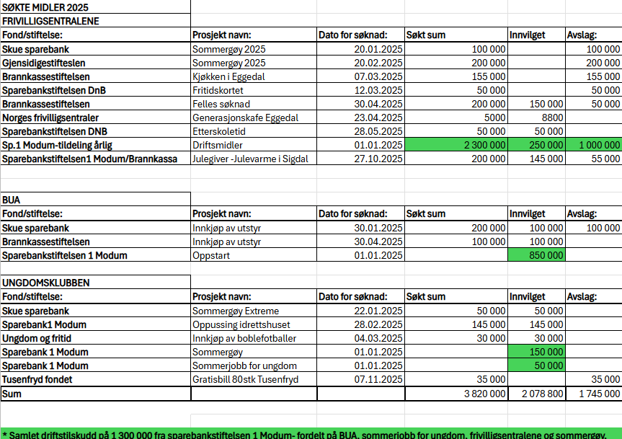

Utfordringer
Rekruttering av frivillige er fortsatt krevende, særlig til faste oppdrag og til oppgaver som oppleves som et kommunalt ansvar. Det er også utfordrende å nå yngre frivillige. Et tett samarbeid med lag og foreninger er derfor avgjørende for å synliggjøre muligheter og styrke rekrutteringen.
Ombyggingen i Prestfoss har medført praktiske utfordringer knyttet til lokaler og koordinering. Til tross for dette har samarbeidet mellom aktørene fungert godt, og flere av aktivitetene har kunnet opprettholdes.

